**РОССИЙСКИЙ УНИВЕРСИТЕТ ДРУЖБЫ НАРОДОВ**

**Факультет физико-математических и естественных наук**

**Кафедра прикладной информатики и теории вероятностей**

**ОТЧЕТ**

**по лабораторной работе № 2**

**«ОСНОВЫ ИНТЕРФЕЙСА КОМАНДНОЙ СТРОКИ ОС GNU LINUX»**

*Дисциплина: Архитектура компьютера*

**Студент**: Киньябаева Аиша Иделевна

**Группа**: НММбд-01-22

**МОСКВА**

2022 г.

**ОГЛАВЛЕНИЕ**

**ЦЕЛЬ РАБОТЫ** 3

**ВЫПОЛНЕНИЕ ЛАБОРАТОРНОЙ РАБОТЫ** 4

**ВЫВОД** 11

# **ЦЕЛЬ РАБОТЫ**

Целью данной работы является приобретение практических навыков работы с операционной системой на уровне командной строки. В том числе организация файловой системы, навигация по файловой системе, создание и удаление файлов и директорий.

# **ВЫПОЛНЕНИЕ ЛАБОРАТОРНОЙ РАБОТЫ**

Работаю с терминалом Linux, изучаю основные команды:

1. pwd – команда для определения пути к каталогу, в котором нахожусь. К примеру, домашний каталог, который обозначается символом ~ (рис.1.1)

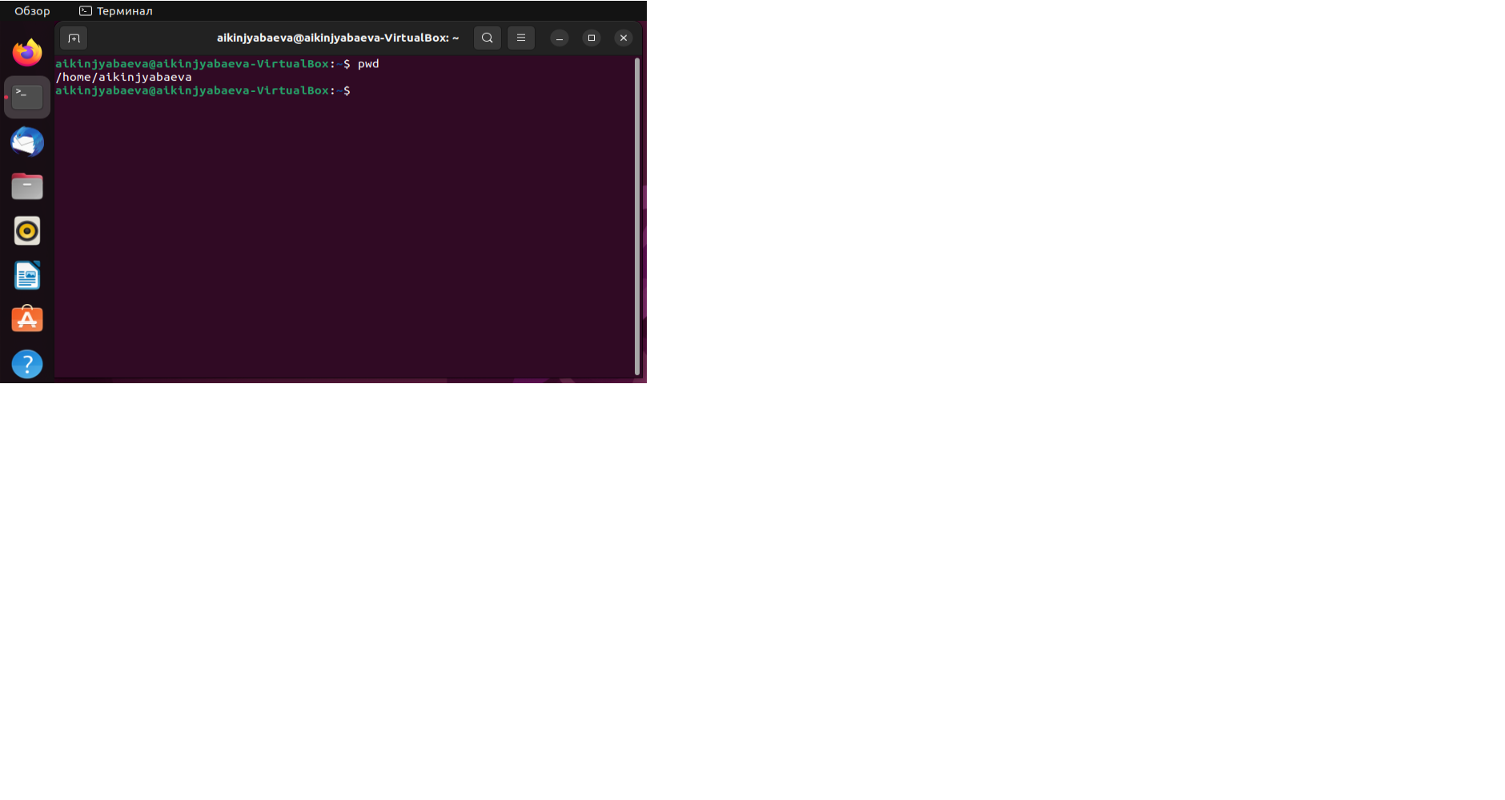

Рис.1.1: pwd

1. сd – команда для перехода между каталогами. Причем можно переходить как через относительный путь (неполный), так и указав полный путь, начиная с корневого каталога

“сd -“ – возвращение в последний посещенный каталог

“сd ..” – переход на каталог выше (рис.1.2)

1. ls – команда для определения списка файлов указанного каталога (или же каталога, в котором нахожусь) (рис.1.2)

Также, необходимо сверить списки выведенных командой файлов и имеющихся файлов (рис.1.3)

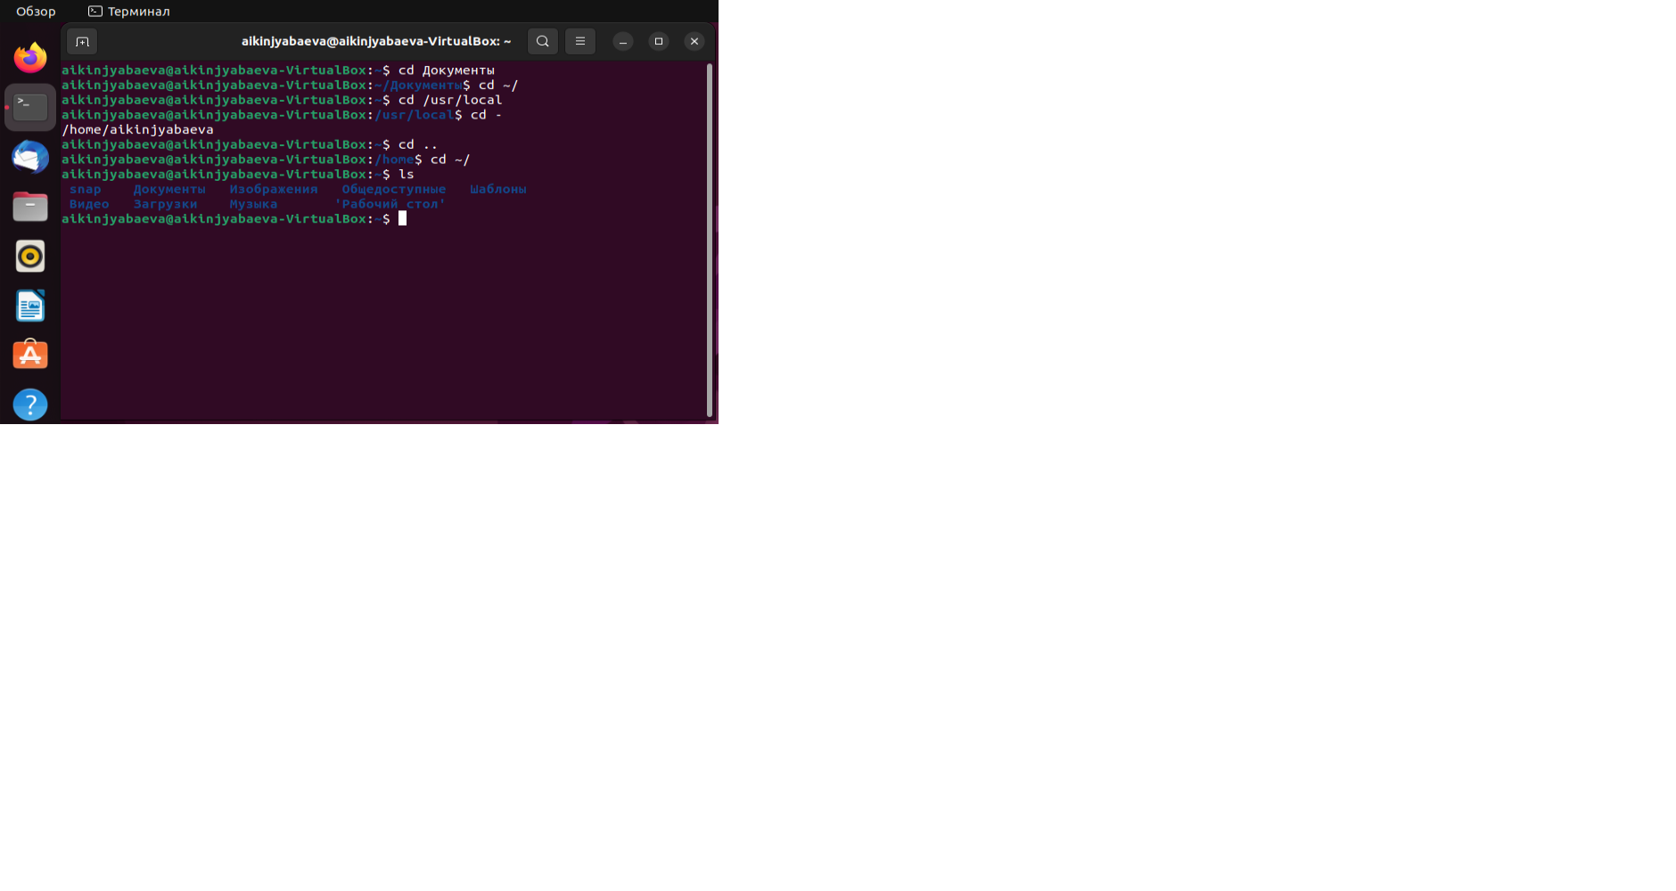

Рис.1.2: cd и ls

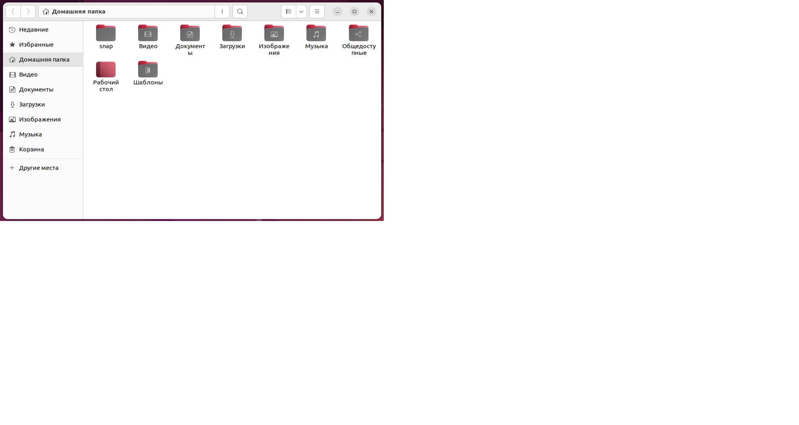

Рис.1.3: Файлы

Команда ls также имеет несколько вариаций указания пути (рис.1.4)

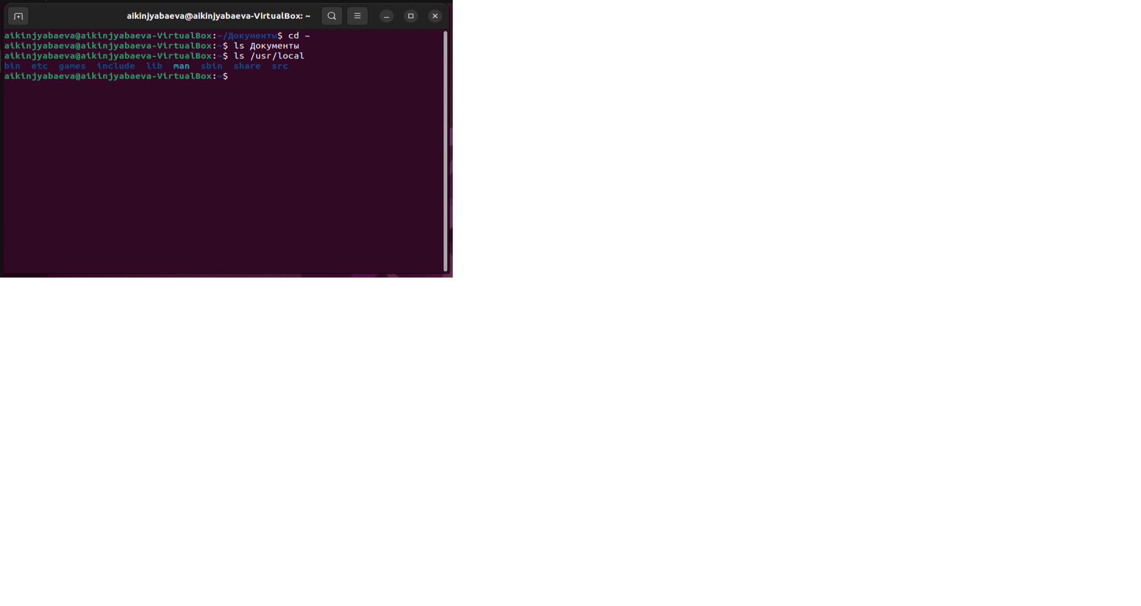

Рис.1.4: ls

И различные опции (рис.1.5, рис.1.6):

-i

-l

-R

-a

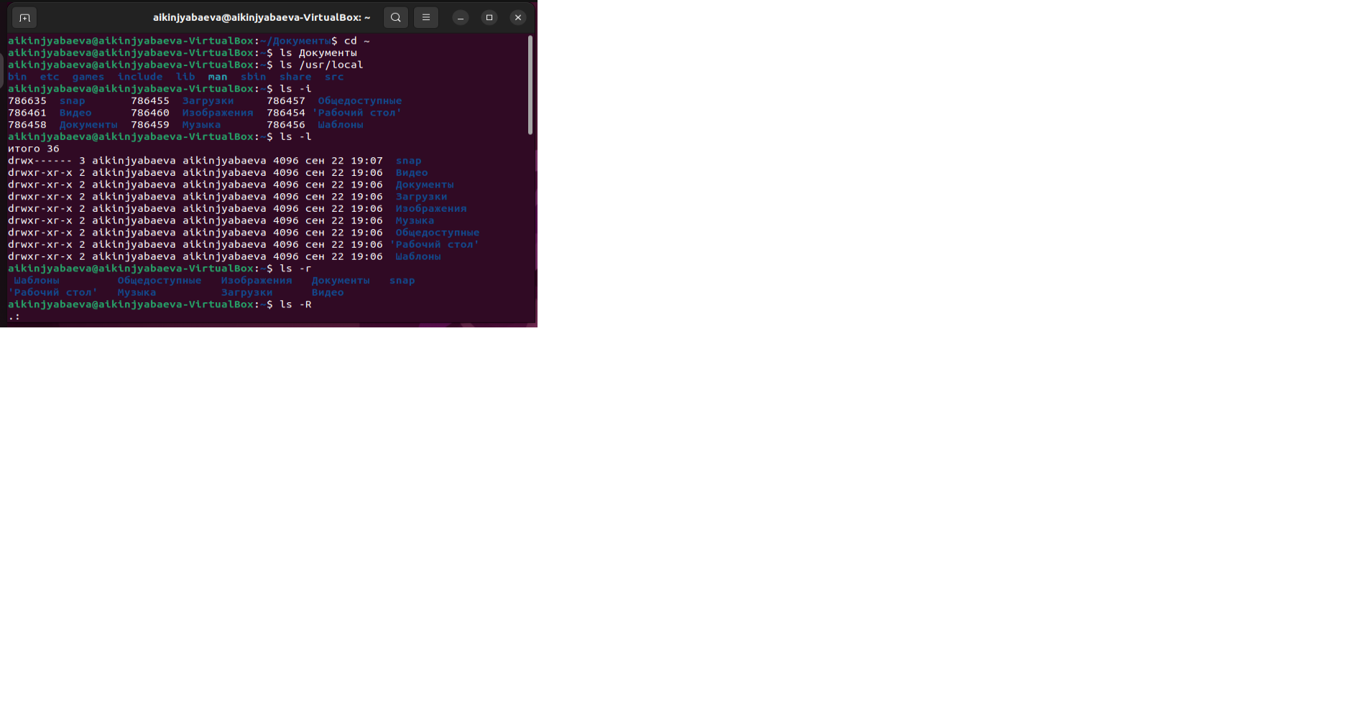

Рис.1.5: ls –i, ls –l

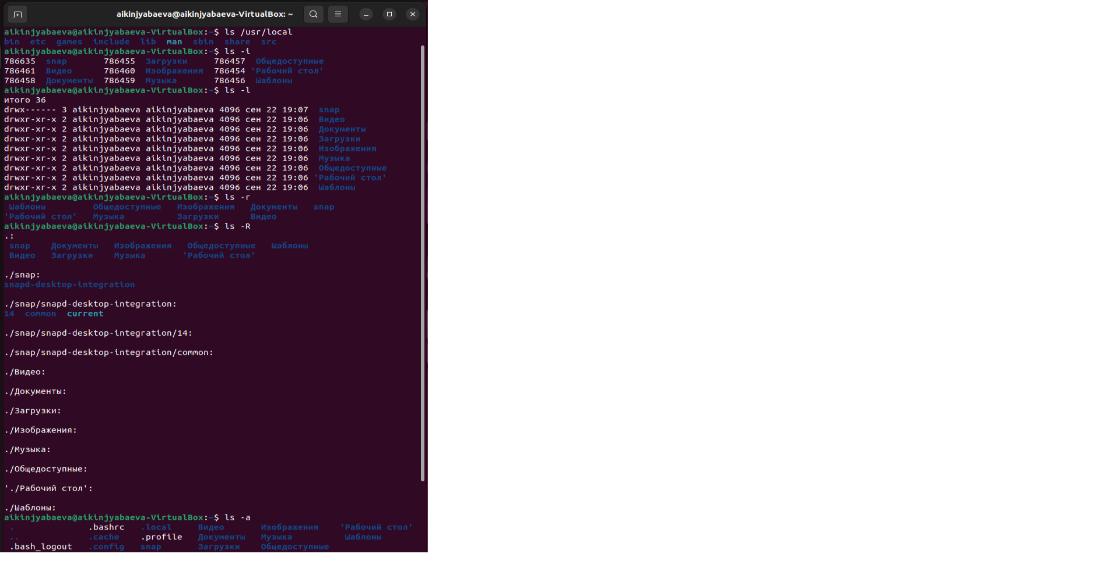

Рис.1.6: ls –R, ls –a

1. mkdir – команда для создания новых каталогов (с помощью команд ls и cd можно проверять наличие созданного каталога и место его нахождения)

Данная команда позволяет создавать сразу несколько каталогов. А также нужно иметь ввиду, что надо указывать путь к каталогу, в котором необходимо создать подкаталоги (рис.1.7)

mkdir можно использовать с различными опциями, к примеру –parents (-p), которая позволяет создать иерархию новых каталогов и подкаталогов

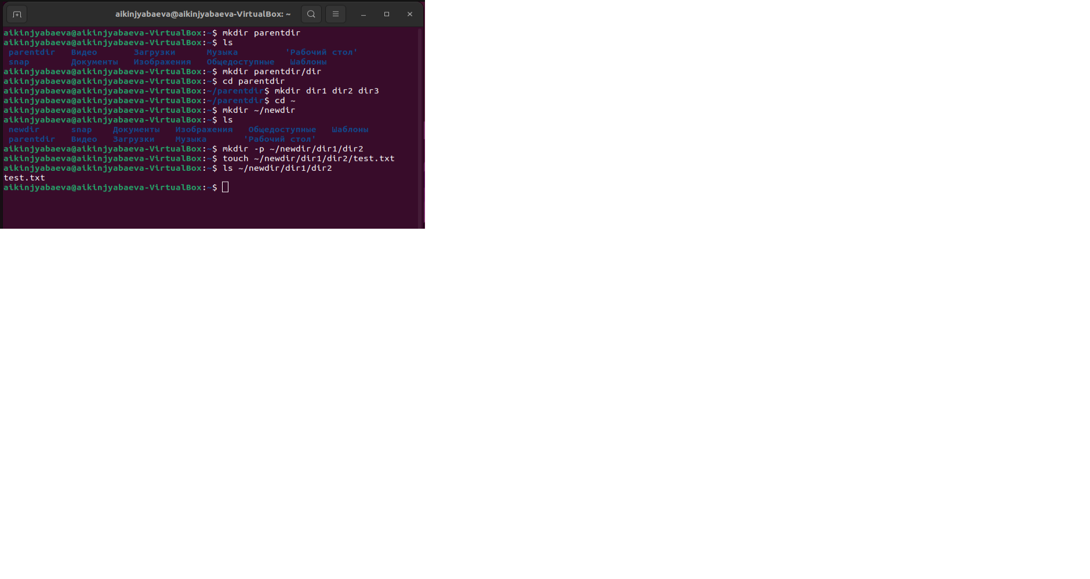

Рис.1.7: mkdir, mkdir -p

1. touch – команда для создания новых файлов (вида .txt). При использовании указывается весь путь к необходимому каталогу. (рис.1.8)



Рис.1.8: touch

1. rm – команда для удаления файлов/каталогов

Имеет свои опции:

-R – обязательная опция для удаления каталогов

-i – запрос подтверждения перед удалением

-v – вывод подробной информации при выполнении команды

-f – принудительное удаление

Позволяет удалять сразу несколько файлов с одинаковым окончанием названий (к примеру, *.txt – удаление всех файлов данного типа)

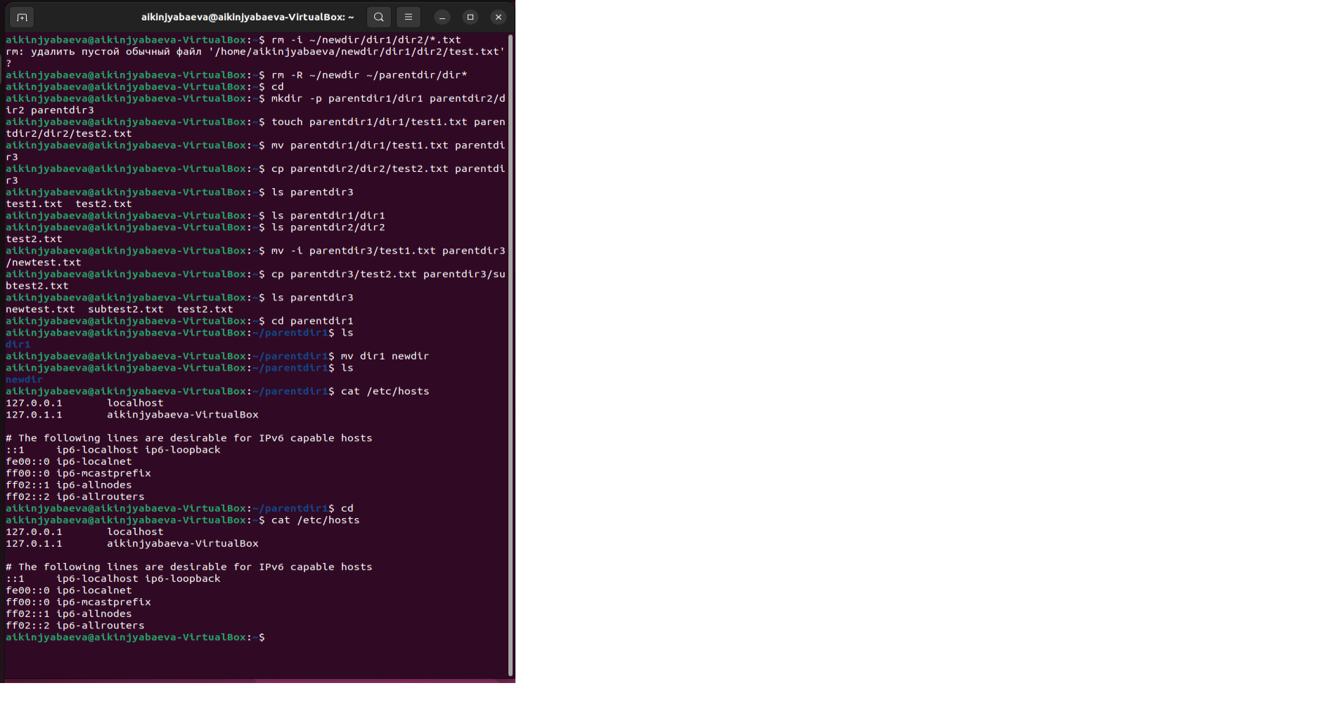

Рис.1.9: rm, rm –R

1. mv – команда для перемещения файлов и каталогов. Имеет такие же опции –f, -i, -v

cp – команда для копирования файлов и каталогов. Имеет такие же опции –R, -i, -f, -v (рис.1.10)



Рис.1.10: mv и cp

Помимо основных функций, команды и позволяют переименовывать файлы в ходе их перемещения или копирования (рис.1.11)



Рис.1.11: Переименовывание файлов и каталогов

1. cat – команда для объединения файлов и вывода их содержимого (рис.1.12)



Рис.1.12: cat

После изучения всех команд, приступаю к выполнению самостоятельной работы на применение полученных знаний

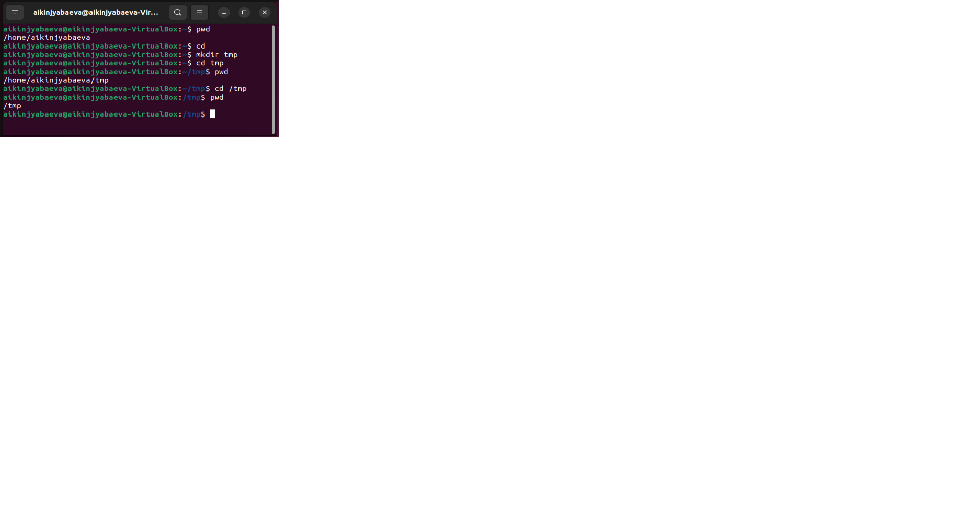

Рис.2.1: Задание 1



Рис.2.2: Задание 2

Данная цепочка команд дает разные результаты, т.к. команда cd в первом случае перенесла нас в каталог tmp с сохранением домашней папки, а во втором случае мы находимся исключительно в папке tmp (так как ввели каталог с указанием «/»). В следствие этого, команда pwd выдает относительный (краткий) и абсолютный (полный) путь.

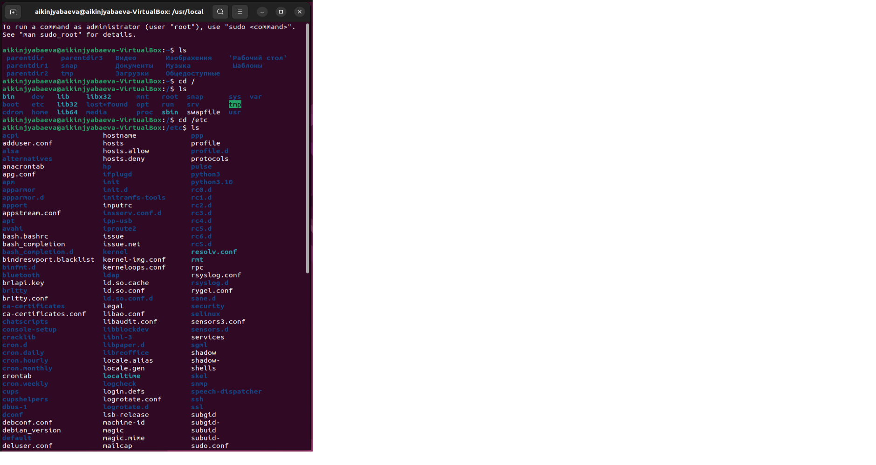

Рис.2.3.1: Задание 3

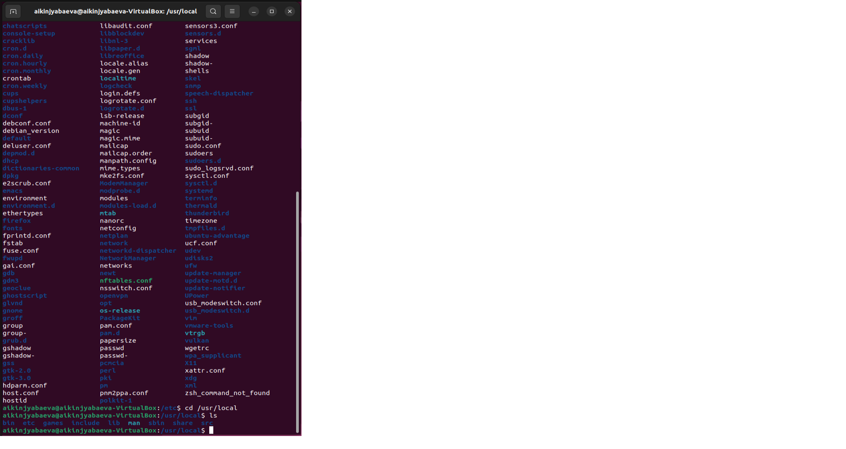

Рис.2.3.2: Задание 3

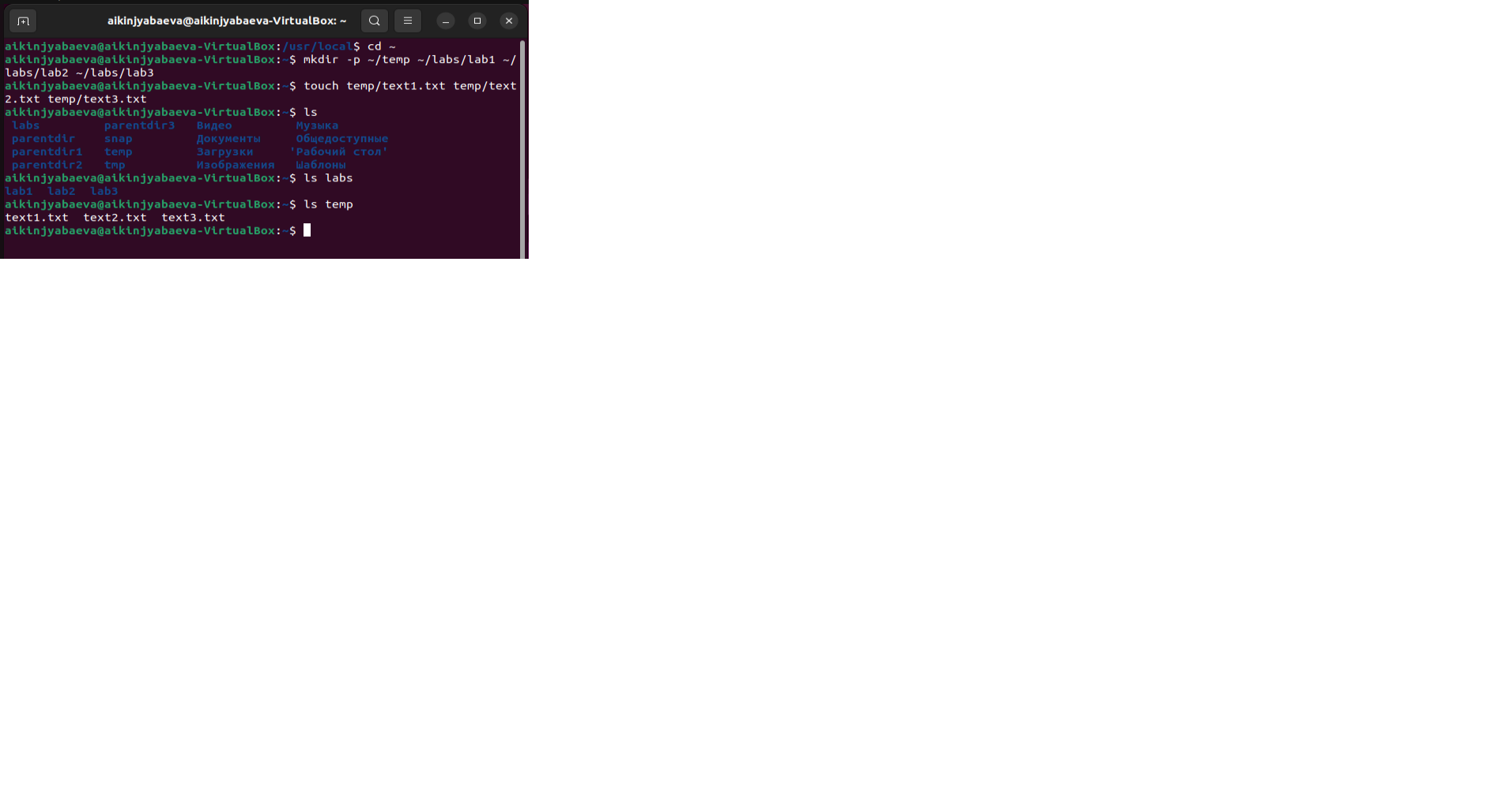

Рис.2.4: Задание 4

1. В данном задании использовала редактор vim

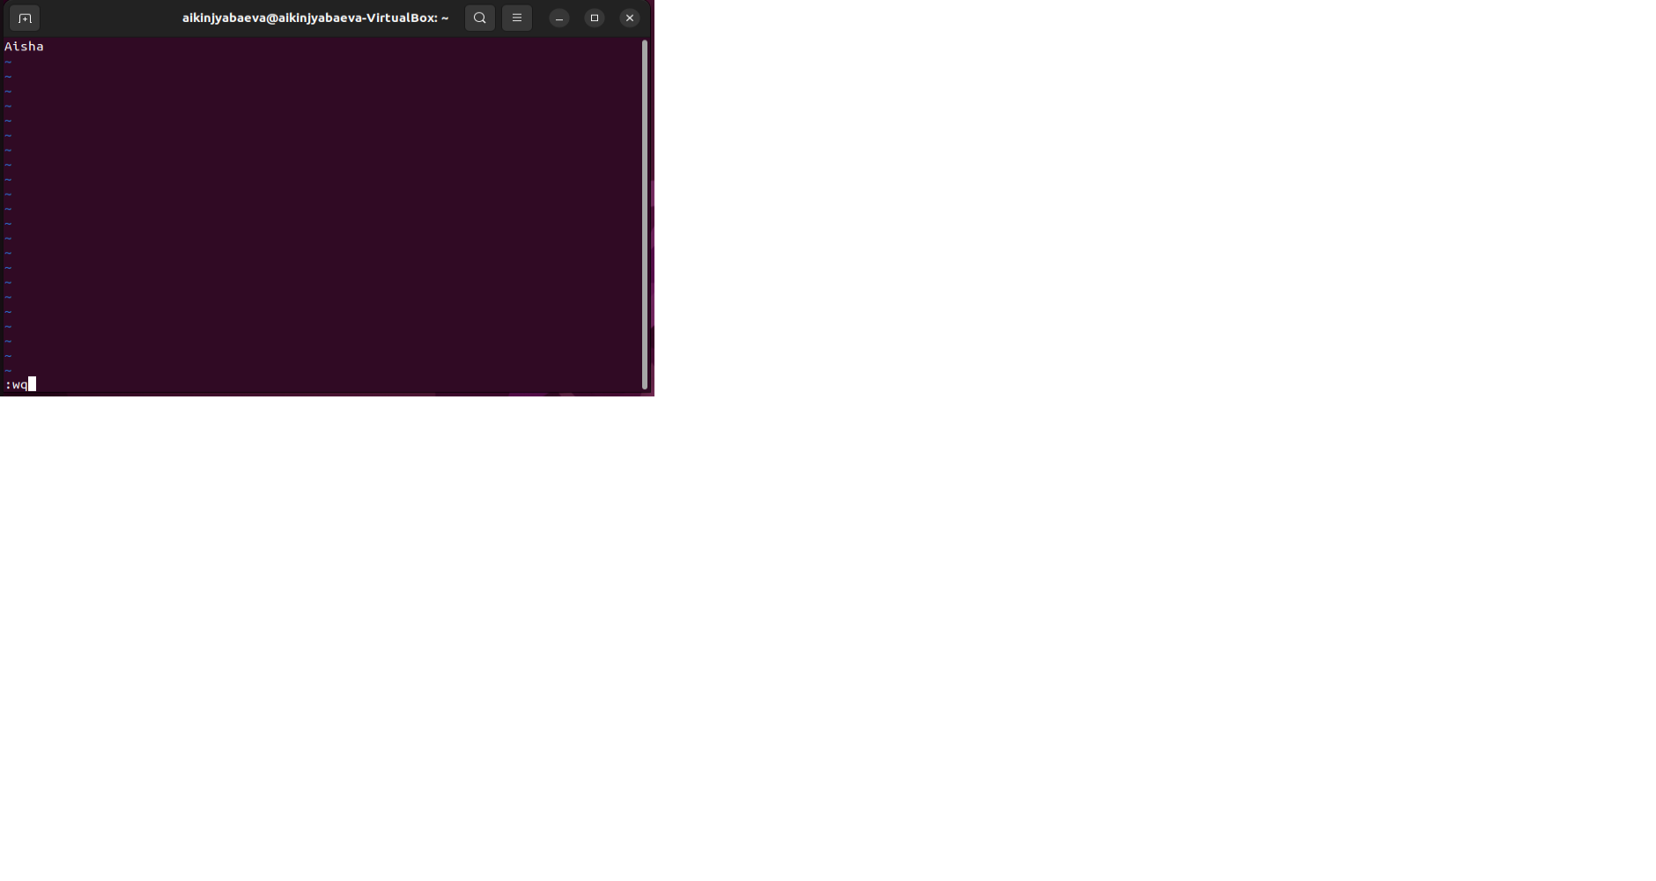

Рис.2.5.1: Задание 5

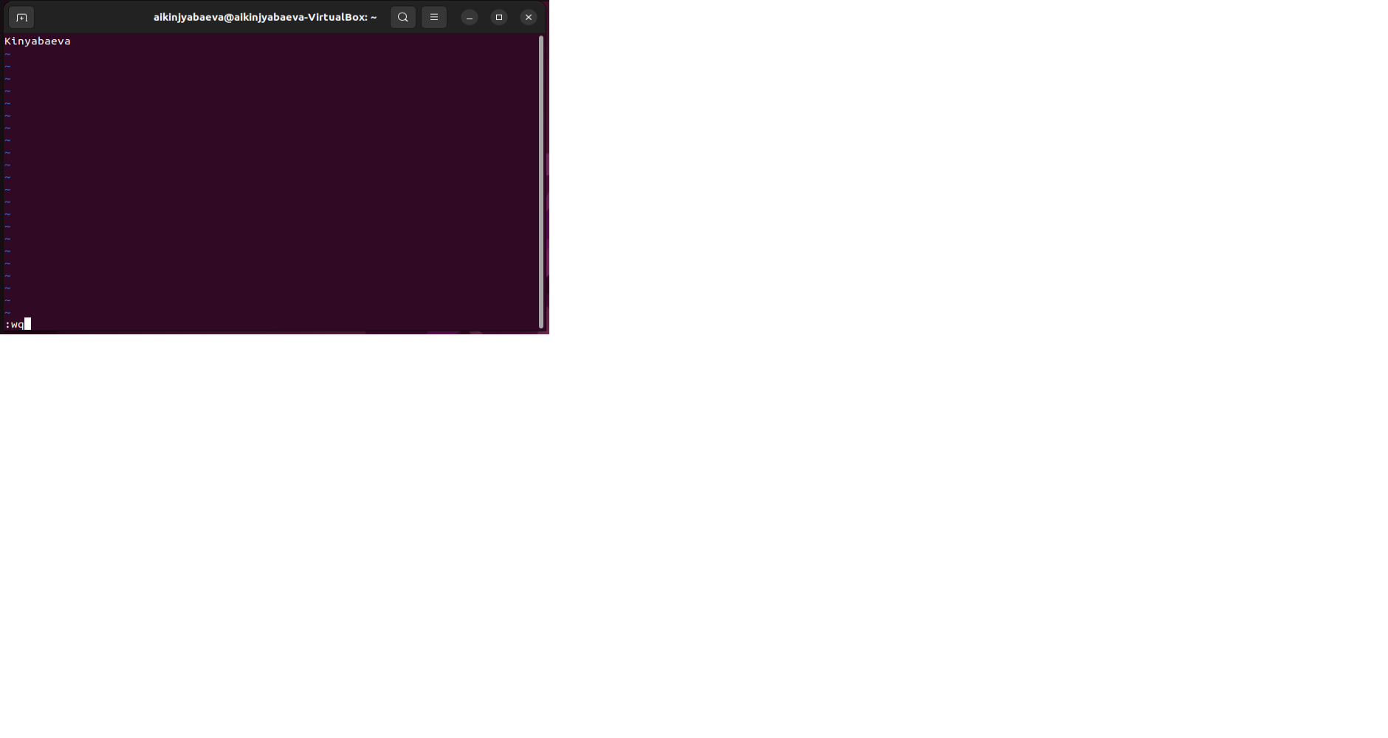

Рис.2.5.2: Задание 5

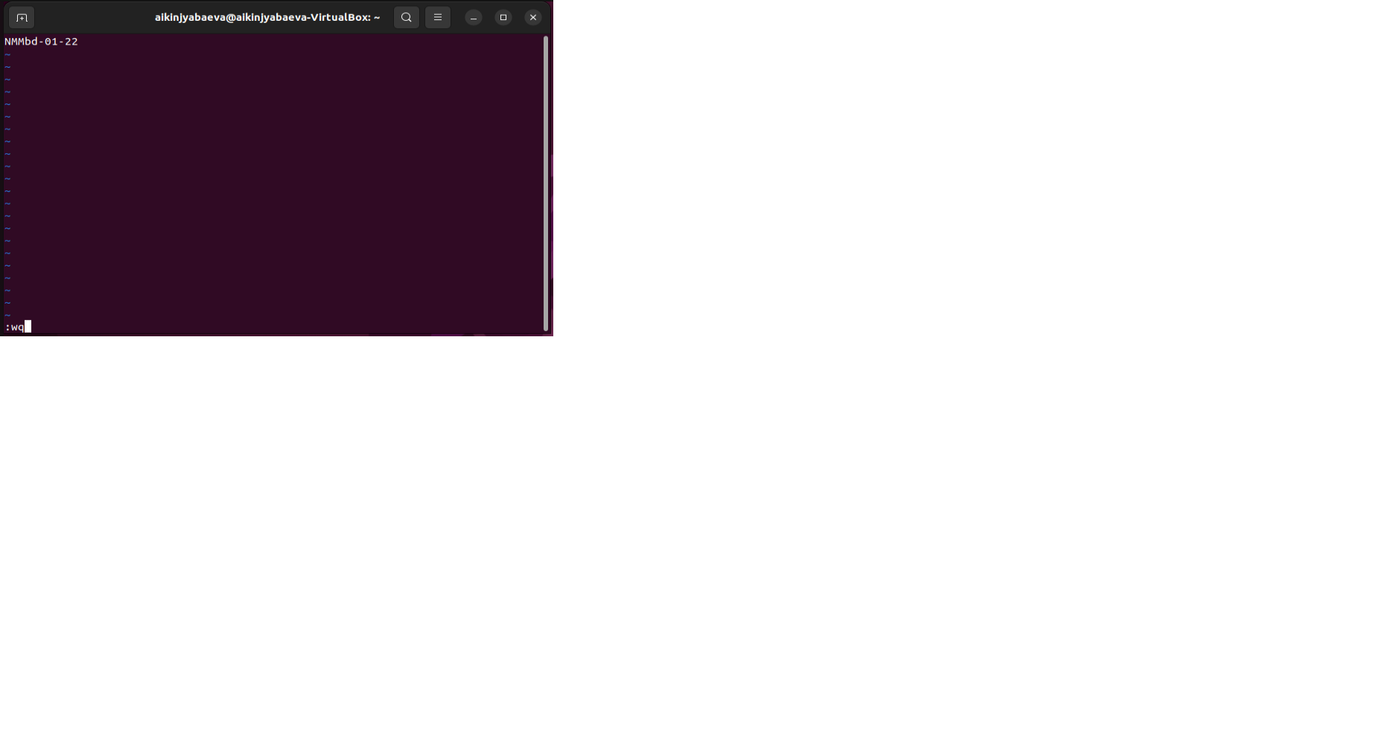

Рис.2.5.3: Задание 5

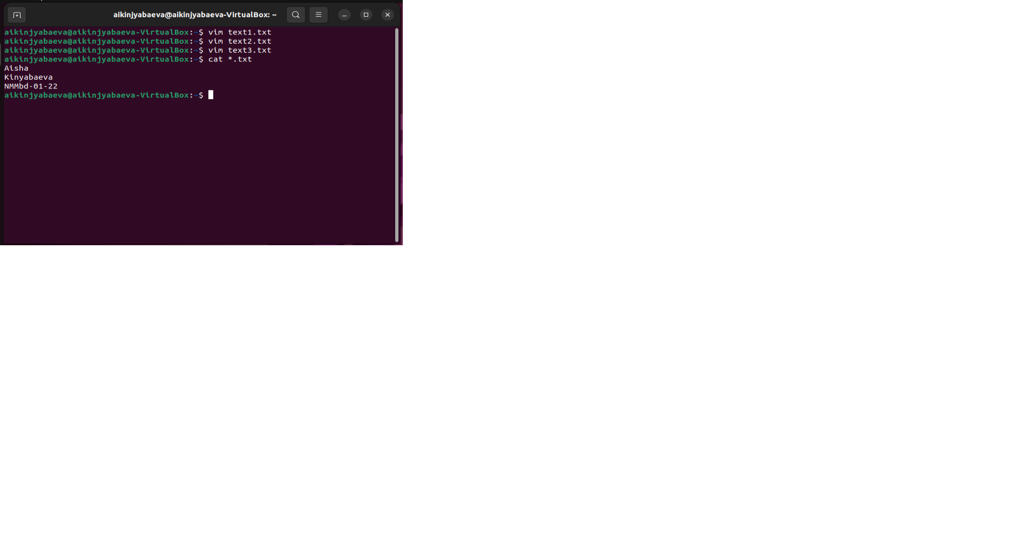

Рис.2.5.4: Задание 5

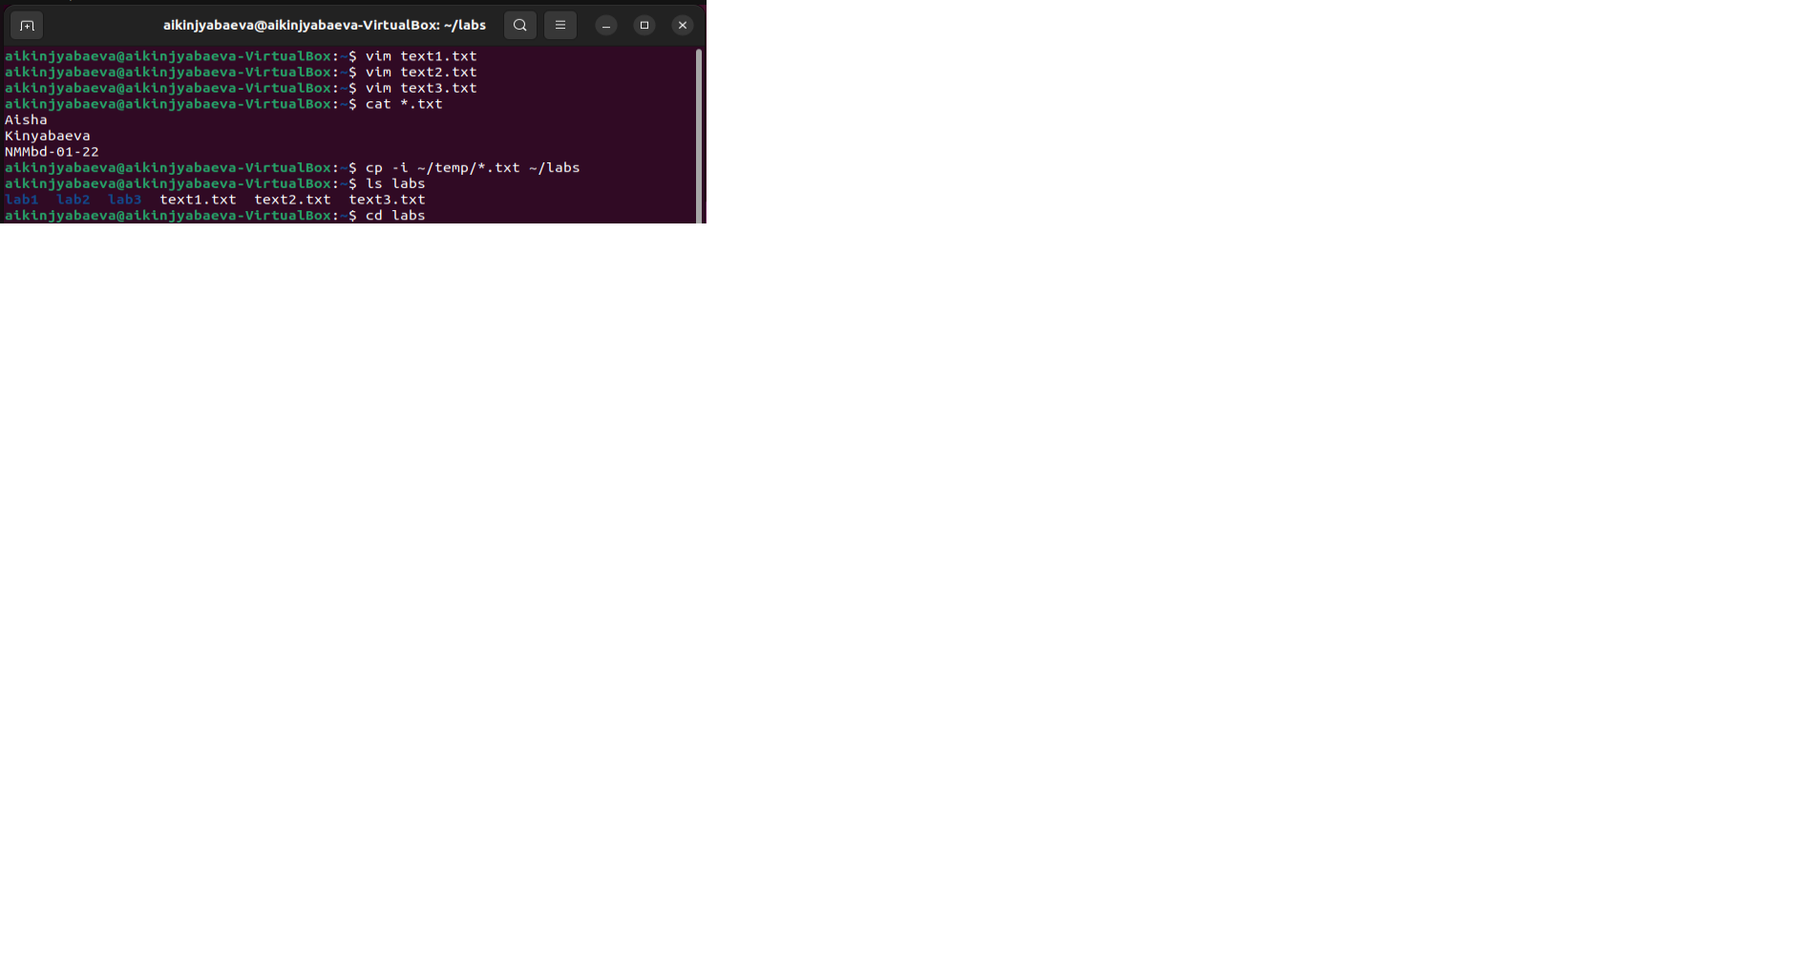

Рис.2.6.1: Задание 6

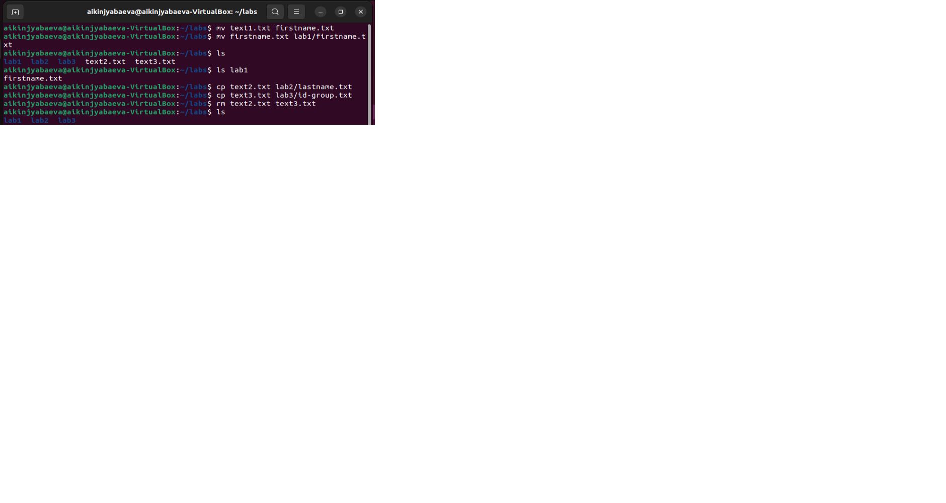

Рис.2.6.2: Задание 6

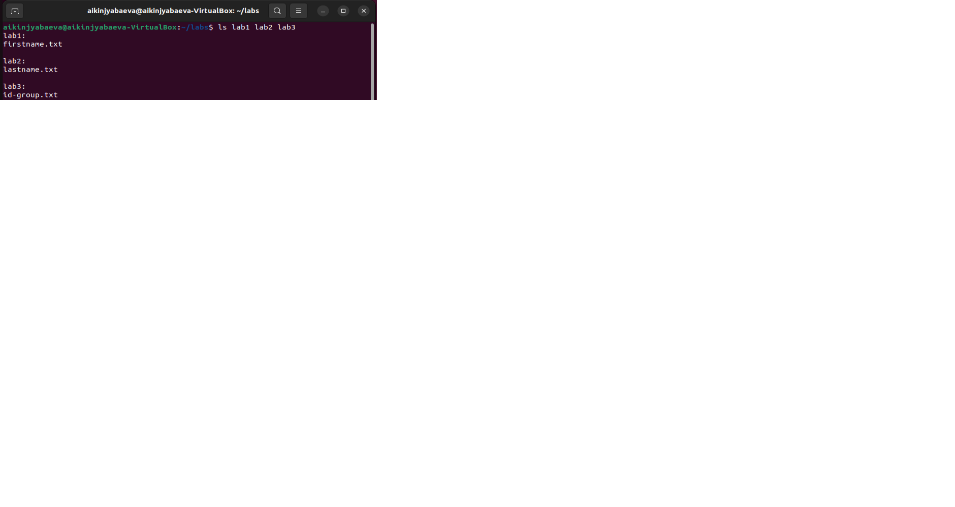

Рис.2.6.3: Задание 6

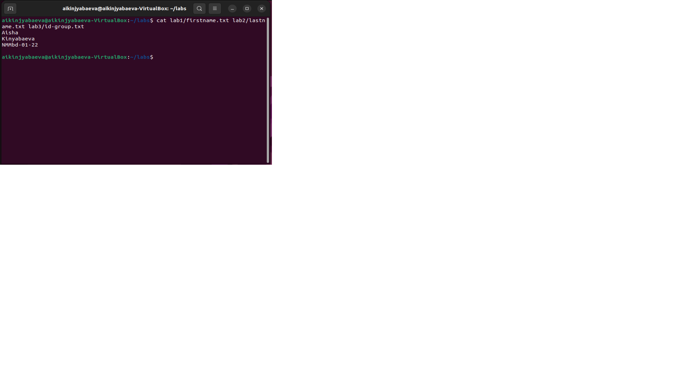

Рис.2.6.4: Задание 6

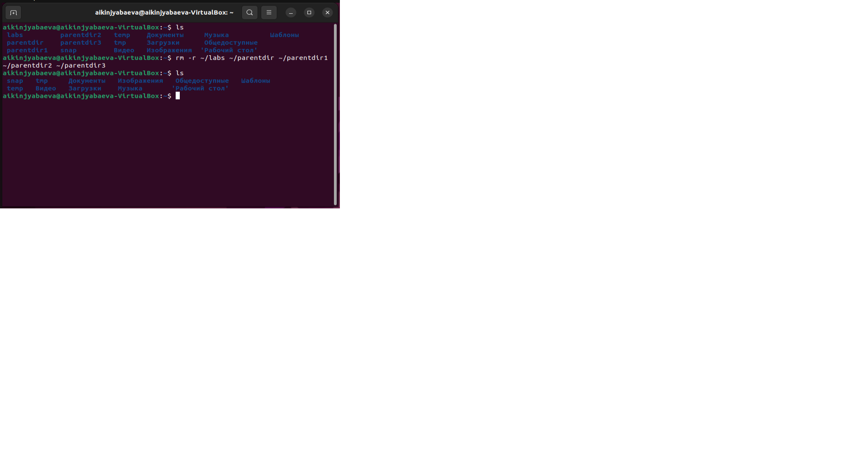

Рис.2.7: Задание 7

# **ВЫВОД**

В ходе данной лабораторной работы я приобрела теоретические знания по командам в терминале Linux. Научилась использовать их на практике и освоила основу работы в ОС на уровне командной строки.